Львівська облдержадміністрація
Львівська обласна рада
Львівська міська рада
Сколівська районна рада
Сколівська державна районна адміністрація
Сколівська міська рада
Університет Економіки у м. Бидгощі (Польща)
Львівський інститут економіки і туризму

Міжнародна конференція
«Європейська спадщина Львів – Сколе»
7 – 8 червня 2017 року
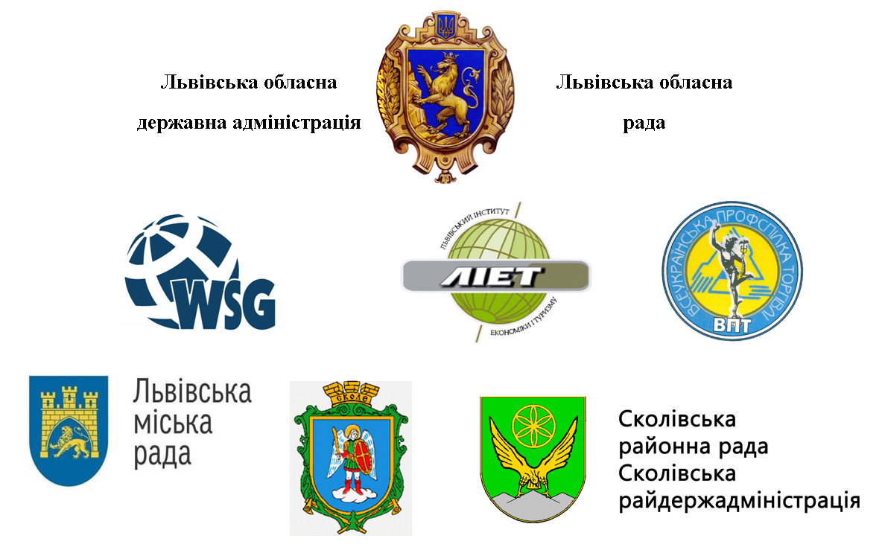

Львів – Сколе 2017

Україна – надзвичайно важливий політичний, економічний і культурний партнер Польщі. Завдяки угоді між Республікою Польща та Україною про добросусідські відносини та співпрацю, що була підписана у Варшаві 18 травня 1992 р., укладено та розвинено чимало позитивних польсько-українських контактів. Університет економіки у Бидгощі упродовж кількох років розвиває контакти з українськими навчальними закладами, адміністративно-територіальними одиницями, а також з культурними осередками. Розвиток співпраці у центрально-східному європейському регіоні можливий не лише шляхом партнерства польсько-українських осередків освіти, культури та адміністративних одиниць, але також через залучення до співпраці партнерів зі Словаччини, Угорщини та Румунії. Організатори конференції прагнуть розширювати коло співпраці, залучаючи тих партнерів з країн Центральної і Східної Європи, хто ставить розвиток цього регіону як пріоритетний, таким чином визначаючи його роль у просторі об’єднаної Європи.
Регіоном, що володіє багатим потенціалом для такої співпраці, є Сколе – місто в Україні, районний центр Сколівського району Львівської області. Сколівщина з багатою культурою бойків, з огляду на пограничне розташування, відтак історичне та географічне положення у єврорегіоні Карпатських країн, становить для організаторів конференції відправну точку для стратегії регіонального розвитку Бойківщини, а також для розвитку міжнародних добросусідських відносин. Історична спадщина Львова, а також його культурне значення цілком закономірно є підґрунтям для нашої польсько-української співпраці. Прагнемо базуватися на спільній культурній спадщині Європи і наших країн, на котрих регіональні спільноти будують свою діяльність і співпрацю. Стратегічною метою нашої ініціативи є створення ширших контактів наших спільнот, подолання бар’єрів взаємних упереджень, краще порозуміння, протягування нових ниток співпраці між польськими, українськими, румунськими та угорськими академічними та підприємницькими установами. Прагнемо використовувати європейський досвід для спільної підприємницької діяльності, щоб активізувати прикордонний регіон Сколівщини для покращення економічного і соціально-культурного рівня життя у Карпатському мальовничому краї.
ШАНОВНІ КОЛЕГИ!
Запрошуємо Вас взяти участь у роботі Міжнародної конференції «Європейська спадщина Львів – Сколе», що відбудеться 7 червня 2017 р. у Львівській обласній державній адміністрації за адресою: (м. Львів, вул. Винниченка, 16, у сесійній залі обласної ради).
ПРОГРАМА КОНФЕРЕНЦІЇ
7 червня 2017 року у м. Львові
09.00 – 09.30 Реєстрація учасників конференції
09.30 – 11.30 Пленарне засідання
11.30 – 12.00 Перерва на каву
12.00 – 14.30 Пленарне засідання
(Від’їзд до м. Сколе)
8 червня 2017 року у м. Сколе
Продовження роботи конференції:
10.00 – 12.30 Виступи учасників конференції.
12.30 – 13.00 Перерва на каву
13.00 – 15.00 Виставка народних промислів, історико-культурних памʹяток, робіт художників. Тренінги і базове навчання. Виступи колективів художньої самодіяльності.
15.00 – 17.00 Презентація «Книги Пошани» спонсорів і меценатів Міжнародного проекту і реставрації Палацу Гределя; ділові зустрічі в колі друзів.
Регламент роботи:
Доповіді на пленарному засіданні – до 15 хв.
Робочі мови конференції: українська, польська, англійська
Модератори конференції:
з української сторони – Лозовецька Валентина Терентіївна – д.п.н., проф., завідувач кафедри теорії і практики туризму ЛІЕТ
з польської сторони – Марек Хамот – проф., директор кафедри креативної промисловості
7 червня 2017 року у м. Львові
Відкриття конференції
Вступне, вітальне слово:
9.30 – 9.40 -– Синютки Олега Михайловича - з української сторони – Голови обласної державної адміністрації
9.45 – 9.55 – Кшиштофа Сікори з польської сторони – Президента Університету Економіки у м. Бидгощі, Почесного консула України в Бидгощі, доктора

Привітання учасників конференції
9.55 – 10.10
Від Обласної ради
Від Міністерств і Відомств України та Польщі
Від м. Львова, м. Сколе та інших
Пленарні засідання
10.15 -14.30

- Бочан Ігор Омелянович, д. е. н., професор, ректор ЛІЕТ - 10.15 -10.30
Про потенційні можливості Карпатського Єврорегіону України, по створенню Центру розвитку туризму, професійної освіти та рекреації імені Миколи Коперника для формування інноваційних місць праці та підвищення конкурентоспроможності економіки Сколівщини.
- Президент Університету Економіки у м. Бидгощі, доктор Кшиштоф Сікора, 10.30 -10.45
Koncepcja rozwoju Polski na drodze realizacji projektów obywatelskich.
- Романишин Микола Стефанович, Голова Сколівської районної ради, 10.45 - 11.00
Презентація проекту створення Європейського центру розвитку туризму, професійної освіти та рекреації ім. Миколи Коперника у м. Сколе.
- Войнаровський Вячеслав Анатолійович, керівник представництва Міністерства закордонних справ України у Львові, 11.00 -11.15
Про стратегічні ініціативи і порозуміння нових можливостей співпраці між польськими, українськими, румунськими та угорськими академічними та підприємницькими установами.
- Професор Університету Економіки у м. Бидгощі, доктор Марек Хамот, 11.15 -11.30
Rewitalizacja zamków i pałaców w Polsce. Na przykładzie Ostromecka i Malborka
- Марцин Володимир Степанович, д. е. н., професор., завідувач кафедри міжнародної економіки та інвестиційної діяльності ЛІЕТ, 12.00 - 12.15
Про інноваційні моделі організаційно-економічних механізмів функціонування міжнародних консорціумів для інвестиційного зростання Сколівщини (вітчизняний та світовий досвід).
- Професор Університету Економіки у м. Бидгощі, доктор Роберт Брудніцький, 12.15 - 12.30
Rola badań ruchu turystycznego w kreowaniu oferty turystycznej.
- Кучинська Ірина Василівна, к. б. н., доцент, заступник завідувача кафедри теорії і практики туризму ЛІЕТ, 12.30 - 12.45
Про освітньо-інформаційний осередок підвищення кваліфікації кадрів, розвитку науки, проведення тренінгів, майстер-класів на базі палацу Гределя та його сучасної інфраструктури для готельєрів, рестораторів, турагентів, барменів, сомельє, адміністраторів, менеджерів тощо.
- Професор Університету Економіки у м. Бидгощі, доктор Рафал Новінський,
Adaptacja zabytkowej architektury w turystyce (przykłady z Polskiej).
- Бомба Мирослав Ярославович, д. с.-г. н., професор, завідувач кафедри харчових технологій та оздоровчого харчування ЛІЕТ, 12.45 - 13.00
Природні та мінеральні ресурси, збереження екологічної рівноваги Сколівського регіону і їх підприємницькі можливості у розвитку бальнеології, зеленого туризму, мисливства тощо.
- Паньків Наталія Євгенівна, к.б.н., доцент кафедри готельно-ресторанної справи, проректор з науково-педагогічної роботи і туризму ЛІЕТ, 13.00 - 13.15
Рекреаційно-туристичні ресурси Національного природного парку «Сколівські Бескиди», їх збереження та використання для розвитку екологічного туризму в регіоні.

- Монастирський Григорій, доктор економічних наук, професор, проректор з науково-педагогічної роботи (міжнародна діяльність) Тернопільського національного економічного університету, візит-професор Університету економіки в Бидгощі, 13.15 - 14.30
Взаємодія університетів та місцевих органів влади в процесі активізації економічного потенціалу громад.

8 червня 2017 року у м. Сколе
- Романишин Микола Стефанович, Голова Сколівської районної ради – 10.00 – 10.20
Перспективи розвитку туристично-рекреаційної галузі у Сколівському районі.
- Президент Університету Економіки у м. Бидгощі, доктор Кшиштоф Сікора, 10.20 – 10.30
Koncepcja funkcjonowania Centrum Rozwoju Skoliwszczyzny
- Берест Роман Ярославович, д. і. н., професор, завідувач кафедри соціально-гуманітарних дисциплін ЛІЕТ, 10.30 – 10.50
Про історико-архітектурні пам’ятки, бойківські традиції населення Сколівщини, як унікальні ресурси для туризму.
- Профессор Університету Економіки у м. Бидгощі, доктор Марек Хамот, 11.00 -11.20
Zabytkowy pałac i jego dziedzictwo jako asumpt do tworzenia strategii rozwoju kultury miasta i regionu
- Від виступаючих Сколівщини, 11.20 – 11.40
Виставки під відкритим небом «Традиції Бойківщини», архітектура і народні традиції Сколівщини (Бещадський Схід).
- Безручко Любомир Степанович, к. г. н., доцент, декан факультету туризму, готельної та ресторанної справи ЛІЕТ, 11.40 – 12.00
Про відновлення важливої культурної, соціальної та підприємницької спадщини родини Гределів у Сколе.
- Клапчук Михайло Володимирович, к. г. н., доцент кафедри теорії і практики туризму ЛІЕТ, 12.00 – 12.20
Про туристичну дестинацію Сколе та використання туристичних ресурсів Тухольки, Славське, Корчина, Жупани, Дубина, Матківа для розвитку різних видів туризму та туристичної інфраструктури.
- Від виступаючих Сколівщини, 13.00 – 15.00
Про розбудову закладів розміщення і харчування як інноваційних об’єктів для проведення бізнесових та професійних заходів у приміщенні палацу Гределя – центрі мотивації унікальних можливостей туризму Сколівщини.

Презентація «Книги Пошани» 15.00 – 17.00
Підведення підсумків. Закриття конференції.

